**KEBIJAKAN PENGELOLAAN SAMPAH DAN IMPLIKASINYA PADA PELABUHAN PERIKANAN NUSANTARA KARANGANTU**

***WASTE MANAGEMENT POLICY AND IMPLICATION FOR KARANGANTU NUSANTARA FISHING PORTS***

**Muhammad Aziz Rizal Sutisna1), Raldi Hendrotoro Seputro Koestoer1), Lukijanto2)**

*1Sekolah Ilmu Lingkungan Universitas Indonesia*

*2Kementerian Koordinator Kemaritiman dan Investasi Republik Indonesia, Jakarta*

**ABSTRAK**

Isu pengelolaan pelabuhan perikanan meluas pada isu lingkungan seiring meningkatnya aktifitas operasional di pelabuhan perikanan. Tujuan dari penelitian ini untuk mengulas bagaimana kebijakan dan pelaksanaan pengelolaan sampah di pelabuhan perikanan. Metode penelitian menggunakan pendekatan kualitatif dengan lokasi penelitian di Pelabuhan Perikanan Nusantara Karangantu. Berdasarkan hasil penelitian bahwa regulasi kebijakan pengelolaan sampah di Pelabuhan Perikanan Nusantara Karangantu belum tersedia, dan adanya keterbatasan sumber daya dan partisipasi masyarakat sehingga pengelolaan sampah masih dilakukan dengan cara konvensional. Tingginya potensi timbulan sampah dari aktifitas Nelayan, Pedagang Ikan dan masyarakat pengguna jasa, perlu adanya sebuah konsep pengelolaan sampah yang berkelanjutan berbasis kemitraan untuk meminimalisasi timbulan sampah di wilayah Pelabuhan Perikanan Nusantara Karangantu.

**KATA KUNCI:** Kebijakan; pengelolaan sampah; aktifitas sosial dan ekonomi; partisipasi masyarakat; pelabuhan perikanan

**ABSTRACT**

*Issue management in harbor fishery extends to the issue environment along with increasing activity operations at the port fishery. Purpose of study This For review How policy and implementation management of trash at the port fishery. The research method uses an approach qualitative with location research at the Karangantu Archipelago Fishing Port. Based on the research result, waste management policy regulations at Karangantu Nusantara Fishing Harborare not yet available because limitations source Power and participation in public so that management rubbish Did with method conventional. His height potency arising rubbish from activity Fishermen, fish traders and the community user services, necessary exists A draft management sustainable and waste-based partnership For minimize arising rubbish in the Karangantu Nusantara Fishing Harbor area.*

***KEYWORDS:*** *Policy; management tras;, activity social and economic; participation community; harbor fisheries*

**1. PENDAHULUAN**

Pelabuhan berperan dalam pendistribusian logistik, perdagangan dan komoditas penting lainnya untuk mendorong pertumbuhan ekonomi (Puig et al., 2020). Pertumbuhan ekonomi global memaksa pelabuhan untuk meningkatkan kapasitas dan kualitas pelayanan dalam memberikan jasa perdagangan kepada para pengguna jasa (Akgul, 2017). Sebagai konsekuensi dari meningkatnya pertumbuhan ekonomi dan permintaan layanan jasa, transformasi menuju pelabuhan berkelanjutan merupakan salah satu agenda strategis para penyelenggara pelabuhan (Ahmadi et al., 2018).

Menurunnya kualitas lingkungan di pelabuhan perikanan salah satunya disebabkan oleh timbulan sampah yang tidak tertangani dengan baik dari hulu hingga hilir (Muninggar et al., 2020). Sumber sampah dapat berasal dari kegiatan perekonomian maupun sosial di pelabuhan perikanan yang didalamnya melibatkan manusia pada (Damanhuri & Padmi, 2011). Kementerian Lingkungan Hidup dan Kehutanan mencatat bahwa setiap penduduk Indonesia pada tahun 2020 memproduksi sekitar 0,68 kilogram sampah setiap hari (Andini & Fazria, 2022). Oleh karena itu pengelolaan sampah yang berasal dari sisa kegiatan manusia memerlukan penanganan dan pengurangan sampah yang sistematis, menyeluruh, dan berkesinambungan (Pemerintah Republik Indonesia, 2008). Pada umumnya jenis sampah yang terdapat di pelabuhan perikanan yaitu berjenis organik sejumlah 59,08% dan sampah anorganik sejumlah 40,92% (Firdayanti et al., 2021).

Terkait dengan hal itu, Undang-Undang Nomor 18 Tahun 2008 tentang Pengelolaan Sampah, mewajibkan pemerintah untuk memberikan pelayanan kepada masyarakat terkait pengelolaan sampah sistematis dan berkelanjutan untuk mengurangi timbulan sampah, (Pemerintah Republik Indonesia, 2008). Untuk menciptakan pelayanan pengelolaan sampah, maka proses identifikasi kondisi sistem pengelolaan sampah, serta kebijaksanaan pembinaan dan pengembangan perlu dilakukan (Suryani, 2014). Hal tersebut perlu dilakukan karena Pelabuhan perikanan berperan memfasilitasi kegiatan Nelayan dalam melakukan kegiatan penangkapan ikan, mendaratkan ikan hasil tangkapan dan pendistribusian hasil perikanan di wilayah sekitarnya (Mahendra et al., 2015). Proses hulu hilir bisnis perikanan di pelabuhan perikanan berdampak pada peluang usaha atau lapangan pekerjaan bagi masyarakat karena terdapat unsur perusahaan, koperasi dan perorangan (Suherman & Dault, 2009).

Beberapa hasil penelitian mengungkap bahwa pengelolaan sampah di pelabuhan perikanan masih dilakukan dengan cara konvensional seperti sarana tempat pengumpulan sampah yang terbuat dari blong dan anyaman bambu tanpa pemilahan dan penutup sehingga didalamnya tercampur berbagai jenis sampah dan menimbulkan bau (Hamzah & Rahmawati, 2022). Dampak dari timbulan sampah tidak hanya menurunkan kualitas lingkungan di wilayah daratan, namun juga mempengaruhi kualitas perairan di sekitar kawasan pelabuhan perikanan (Handayani et al., 2022). Menurunnya kualitas lingkungan akibat sampah juga berdampak pada aspek kesehatan yaitu pemicu munculnya beberapa jenis penyakit yang menjangkiti manusia diantaranya ISPA, diare, penyakit kulit, tifus, cacingan hingga penurunan daya tahan tubuh serta jenis penyakit lainnya yang berkaitan dengan timbulan sampah (Rosliana, 2023).

Untuk mengurangi beban lingkungan akibat timbulan sampah di Pelabuhan Perikanan, perlu dilakukan penelitian terhadap regulasi kebijakan pemerintah terkait pengelolaan sampah pelabuhan perikanan dengan konsep berkelanjutan (Rijulvita et al., 2023).

**2. BAHASAN**

Penelitian dilakukan menggunakan pendekatan kualitatif, proses pengumpulan data diperoleh melalui wawancara tidak terstruktur serta studi literatur dari laporan dan regulasi sebagai dasar dalam melakukan analisis deskriptif yang menjelaskan kondisi dilapangan dan untuk mendapatkan sebuah kesimpulan dalam menyusun rekomendasi (Pradikta, 2013). Tujuan penelitian ini untuk mengulas bagaimana dukungan kebijakan pemerintah terhadap pengelolaan sampah di pelabuhan perikanan dan implikasinya di Pelabuhan Perikanan Nusantara Karangantu.

Pelabuhan Perikanan Nusantara Karangantu berada di Kota Serang Ibu Kota Provinsi Banten. Pelabuhan Perikanan Nusantara Karangantu berada Daerah Aliran Sungai Cibanten dan juga kawasan padat pemukiman. Selain menangani sektor perikanan, Pelabuhan Perikanan Nusantara Karangantu memiliki potensi wisata bahari dengan sentra kuliner yang dikunjungi oleh masyarakat dengan tidak kurang dari 100 Orang setiap harinya (Hamzah & Rahmawati, 2022). Di lokasi tersebut juga terdapat dermaga yang digunakan kapal wisata untuk aktifitas memancing ikan dan menuju pulau-pulau kecil dengan jarak tempuh ± 15 Menit dari Pelabuhan Perikanan Nusantara Karangantu.

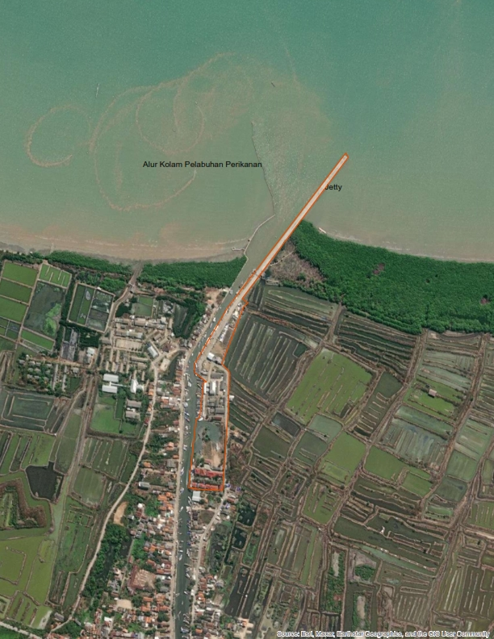

**Gambar 1. Lokasi Pengambilan Data**

***Figure 1. Location Data Collection***

Sumber: Foto satelit Esri, diolah

**Aktifitas Operasional Pelabuhan Perikanan Nusantara Karangantu**

Apabila dilihat dari aspek operasionalnya, jumlah produksi ikan yang didaratkan di Pelabuhan Perikanan Nusantara Karangantu bulan Agustus-Oktober 2022 yaitu sebagaimana pada Tabel. ١ sebagai berikut:

**Tabel ١. Volume Produksi Ikan di Pelabuhan Perikanan Nusantara Karangantu.**

***Table* ١*. Fish Production Volume at the Karangantu Archipelago Fishing Port.***

|  |  |
| --- | --- |
| **Volume (Kg)** | **Bulan** |
| 160,550,1 Kg | Agustus 2022 |
| 189,916,5 Kg | September 2022 |
| 175,168,5 Kg | Oktober 2022 |

**Sumber: Pelabuhan Perikanan Nusantara Karangantu tahun 2022**

Berdasarkan pada Tabel ١, volume ikan yang didaratkan di Pelabuhan Perikanan Nusantara Karangantu berkaitan dengan nilai produksi ikan, sedangkan Nilai produksi ikan yang didaratkan pada bulan Agustus-Oktober 2022 yaitu pada Tabel. ٢ sebagai berikut:

**Tabel ٢. Nilai Produksi Ikan di Pelabuhan Perikanan Nusantara Karangantu.**

***Table* ٢*. Fish Production Value at the Karangantu Archipelago Fishing Port.***

|  |  |
| --- | --- |
| **Nilai Total (Rp)** | **Bulan** |
| Rp. 2,166,966,400, | Agustus 2022 |
| Rp. 2,246,634,600, | September 2022 |
| Rp. 1,966,350,600 | Oktober 2022 |

**Sumber: Pelabuhan Perikanan Nusantara Karangantu tahun 2022**

Dari data Tabel. ١ dan Tabel. ٢ dapat diketahui bahwa keberadaan Pelabuhan Perikanan Nusantara Karangantu memiliki dampak sosial dan ekonomi masyarakat disekitarnya, bahkan ditambah adanya aktifitas wisata bahari menambah timbulan sampah kemasan berbahan plastik mudah ditemui di kawasan pelabuhan perikanan (Hamzah & Rahmawati, 2022), pada kondisi demikian perlunya ketersediaan jumlah tempat pengumpulan sampah yang cukup yang dibedakan sesuai dengan jenis sampahnya (Irawan et al., 2021).

Pelabuhan Perikanan Nusantara Karangantu mengelompokkan sampah menjadi 2 (dua) berdasarkan wilayah kerjanya diantaranya sampah darat dari aktifitas di wilayah darat dan sampah laut yaitu dari wilayah perairan. Berdasarkan jenisnya, sampah di Pelabuhan Perikanan Nusantara Karangantu terdiri dari sampah organik yang berupa sisa organ ikan, sisa makanan dan lainnya, serta sampah non organik berupa sampah berbahan plastik dan/atau sejenisnya yang terbuat dari produk kemasan industri. Timbulan sampah di Pelabuhan Perikanan Nusantara Karangantu, berdasarkan jenisnya disampaikan pada Tabel. ٣ berikut:

**Tabel ٣. Jenis Sampah di Pelabuhan Perikanan Nusantara Karangantu.**

***Table* ٣*. Types of Garbage at the Karangantu Archipelago Fishing Port.***

|  |  |
| --- | --- |
| **Sampah Darat** | **Sampah Laut** |
| Sampah Daun dan Kayu | Sampah Sisa Makanan |
| Sampah Limbah Ikan | Sampah Organik Lainnya |
| Sampah Organik Lainnya | Sampah Plastik |
| Sampah Plastik | Sampah Nonrganik lainnya |
| Sampah Nonorganik lainnya |  |

**Sumber: Pelabuhan Perikanan Nusantara Karangantu tahun 2022**

Pada periode bulan Agustus–Oktober 2022 jumlah timbulan Sampah Darat rata-rata sejumlah ± 2582 Kg/bulan dengan jumlah tertinggi yaitu pada bulan Oktober 2022 dengan timbulan sampah plastik berada di peringkat tertinggi sejumlah ± 2630 Kg di bulan September 2022. Timbulan sampah darat periode bulan Agustus–Oktober 2022 disampaikan pada grafik.١ sebagai berikut:

**Grafik ١. Sampah Darat Pelabuhan Perikanan Nusantara Karangantu.**

***Graph ١. Land Garbage at the Karangantu Archipelago Fishing Port.***

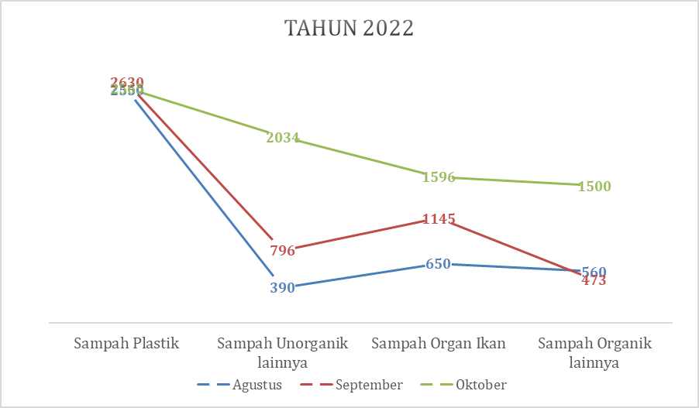

**Sumber: Pelabuhan Perikanan Nusantara Karangantu tahun 2022**

Pada periode bulan Agustus-Oktober 2022 timbulan sampah laut relatif lebih rendah jika dibandingkan dengan sampah darat. Sampah laut sering kali ditemukan sampah dengan jenis sisa makanan. Timbulan sampah sisa makanan di wilayah perairan tercatat paling tinggi sejumlah ±505 Kg di bulan Oktober 2022, sedangkan timbulan sampah plastik yang berasal dari sampah laut paling tinggi pada bulan Oktober 2022 yaitu sejumlah ±348 Kg. Timbulan sampah laut di Pelabuhan Perikanan Nusantara Karangantu disajikan pada Grafik ٢. sebagai berikut:

**Grafik ٢. Sampah Laut Wilayah Perarian Pelabuhan Perikanan Nusantara Karangantu.**

***Graph ٢. Marine Debris in the Marine Area of ​​the Karangantu Archipelago Fishing Port.***

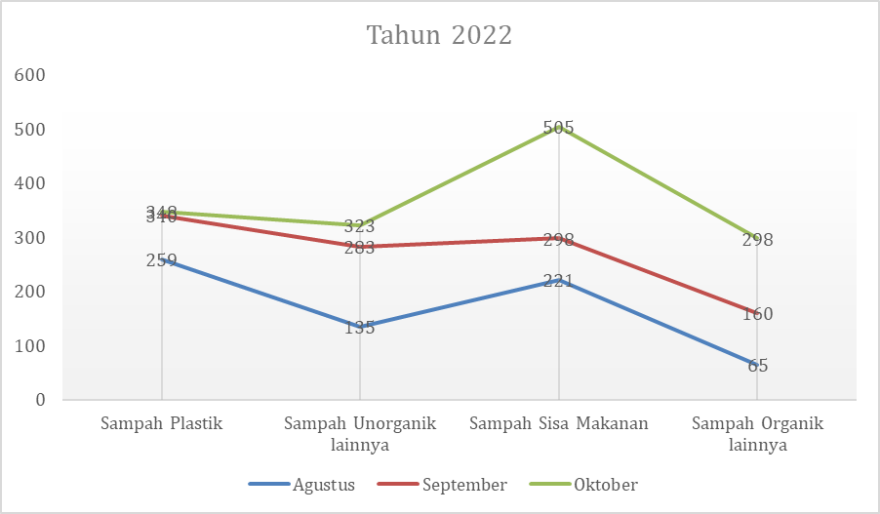

**Sumber: Pelabuhan Perikanan Nusantara Karangantu tahun 2022**

Berdasarkan data yang ditemukan dilapangan, diketahui jumlah produksi ikan yang didaratkan pada bulan Oktober 2022 berada di level terbawah selama kurun waktu Agustus-Oktober 2022, namun disisi lain timbulan sampah darat dan sampah laut di bulan Oktober 2022 berada di tingkat tertinggi.

Hasil pengamatan di lapangan, meningkatnya timbulan sampah di Pelabuhan Perikanan Nusantara Karangantu juga dipengaruhi pemukiman penduduk dan pasar tradisional yang berada di Daerah Aliran Sungai Cibanten, sehingga sampah rumah tangga dan sampah dari pasar tradisional yang tidak terangkut ke tempat pembuangan sampah sementara terbawa ke daerah aliran Sungai Cibanten melewati wilayah perairan Pelabuhan Perikanan Nusantara Karangantu.

Dalam melaksanakan fungsi pengendalian lingkungan disekitar pelabuhan perikanan, Pelabuhan Perikanan Nusantara Karangantu memiliki sejumlah 21 (dua puluh satu) peralatan namun hanya 5 (lima) jenis yang digunakan untuk membersihkan sampah darat diantaranya seperti pada Tabel.٤ berikut:

**Tabel ٤. Peralatan Pengelolaan Sampah di Pelabuhan Perikanan Nusantara Karangantu.**

***Table* ٤*. Waste Management Equipment at the Karangantu Archipelago Fishing Port.***

|  |  |  |
| --- | --- | --- |
| **Peralatan** | **Kondisi** | **Jumlah/Unit** |
| Sapu | Baik | 16 |
| Tempat Sampah | Baik | 30 |
| Gerobak Sampah | Rusak | 1 |
| Serokan Sampah | Baik | 6 |
| Kendaraan roda empat jenis Pick Up | Baik | 2 |

**Sumber: Pelabuhan Perikanan Nusantara Karangantu tahun 2022.**

Berada di atas lahan seluas ± 3 hektar, pelaksanaan fungsi kebersihan Pelabuhan Perikanan Nusantara Karangantu dibagi menjadi 8 (delapan) zona Kawasan, dengan masing-masing petugas penanggung jawab. Zona yang menjadi titik potensi timbulan sampah di Pelabuhan Perikanan Nusantara Karangantu, seperti pada Tabel.٥ berikut:

**Tabel ٥. Zona Kebersihan Kawasan di Pelabuhan Perikanan Nusantara Karangantu.**

***Table ٥. Area Cleanliness Zone at the Karangantu Archipelago Fishing Port.***

|  |  |
| --- | --- |
| **Zona** | **Jumlah Petugas**  **Penanggung Jawab** |
| Tempat Penyimpanan Alat Berat dan Gudang Arsip | 1 |
| Halaman Kantor dan Rumah Dinas | 1 |
| Lokasi Parkir Motor | 1 |
| Jalan Utama | 1 |
| Ruang Perkantoran | 1 |
| Pasar Ikan | 1 |
| Dermaga Tempat Pemasaran Ikan | 1 |
| Tempat Pemasaran Ikan Higienis | 1 |

**Sumber: Pelabuhan Perikanan Nusantara Karangantu tahun 2022.**

Berdasarkan data Laporan Kegiatan Pelaksanaan K5 Pelabuhan Perikanan Nusantara Karangantu periode bulan Agustus-Oktober 2022 jumlah peningkatan sampah laut rata-rata peningkatan sebesar 1,17% sedangkan sampah darat sebesar 0,84%. Meskipun jumlah peningkatan sampah darat tidak lebih besar dengan sampah laut namun volume timbulan sampah darat lebih tinggi. Terkait jumlah sampah darat dan sampah laut di Pelabuhan Perikanan Nusantara Karangantu disampaikan sebagaimana pada Grafik.٣ berikut:

**Grafik ٣. Jumlah Timbulan Sampah Pelabuhan Perikanan Nusantara Karangantu.**

***Graph ٣. Amount of Garbage Generation at the Karangantu Archipelago Fishing Port.***

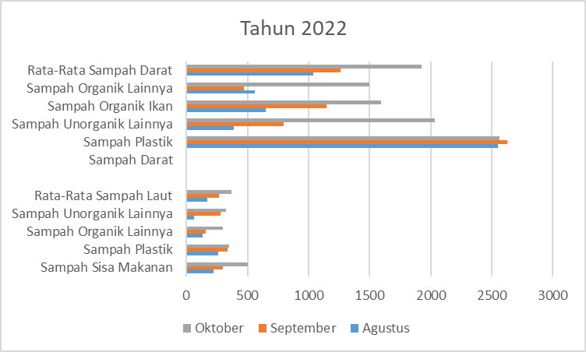

**Sumber: Pelabuhan Perikanan Nusantara Karangantu tahun 2022**

Pada Grafik ٣. Terlihat jumlah timbulan sampah jenis plastik pada sampah darat sangat signifikan dalam periode Agustus-Oktober 2022. Sampah plastik merupakan kategori sampah yang memiliki nilai ekonomi karena merupakan jenis sampah yang bisa didaur ulang atau digunakan kembali (Dwitasari & Ridwan, 2020). Beberapa jenis sampah yang memiliki nilai ekonomi disajikan sebagaimana pada Tabel.٦ berikut:

**Tabel٦. Jenis Sampah Bernilai Ekonomi.**

***Table٦. Types of Waste with Economic Value.***

|  |  |  |
| --- | --- | --- |
| **Komposisi Sampah** |  | **Harga/Kg** |
| Kompos Padat |  | Rp. 3.500 |
| Kertas/Karton |  | Rp. 800 |
| Plastik (Biji Plastik) |  | Rp. 16.000 |
| Botol |  | Rp. 800 |

**Sumber: Pritania Dwitasari dan Muhammad Ridwan tahun 2020 diolah.**

Potensi tingginya timbulan sampah bernilai ekonomi di Pelabuhan Perikanan Nusantara Karangantu merupakan sebuah peluang untuk menarik minat masyarakat dalam berpartisipasi mengurangi timbulan sampah melalui pengelolaan sampah berbasis kemitraan yang akan memberikan nilai tambah ekonomi bagi masyarakat.

**Kebijakan Pengelolaan Sampah**

Kebijakan pengelolaan sampah secara implisit telah dimandatkan oleh Undang-Undang Dasar 1945 Amandemen ke- IV dalam Pasal 33 pada ayat ke (3) dan ayat (4). Ketentuan dari Undang-Undangan Dasar 1945 tersebut menyatakan bahwa sumber daya alam yang dikuasai oleh Negara digunakan sebaik-baiknya untuk kemakmuran rakyat guna menumbuhkankembangkan perekonomian nasional diantaranya dengan prinsip berwawasan lingkungan. Berdasarkan dari mandat tersebut beberapa peraturan pelaksanaan terkait pengelolaan sampah antara lain:

Pertama, Undang-Undang Nomor 18 Tahun 2008 tentang Pengelolaan Sampah memberikan tugas kepada Pemerintah Pusat, Pemerintah Provinsi dan Pemerintah Kabupaten/Kota untuk melaksanakan edukasi kepada masyarakat, melaksanakan penelitian dan pengembangan teknologi dan sekaligus mengelola sampah dengan menyediakan sarana prasarananya, dan juga mendorong serta memfasilitasi hasil pengolahan sampah dan penerapan teknologi lokal untuk menangani sampah (Pemerintah Republik Indonesia, 2008).

Kedua, Peraturan Pemerintah Nomor 81 Tahun 2012 tentang Pengelolaan Sampah Rumah Tangga atau Sejenis Sampah Rumah Tangga yang fokus terhadap kebijakan dan strategi pemerintah dalam pengelolaan sampah pada program pengurangan dan penanganan sampah, yang didukung dengan penyelenggaraan pengelolaan sampah, kompensasi, pengembangan dan penerapan teknologi, sistem informasi, peran masyarakat dan pembinaan (Pemerintah Republik Indonesia, 2012).

Ketiga, Peraturan Presiden Nomor 97 Tahun 2017 tentang Kebijakan dan Strategi Nasional Pengelolaan Sampah Rumah Tangga dan Sejenis Rumah Tangga yang memuat tentang arah kebijakan pengelolaan sampah berbasiskan pada penanganan dan pengurangan sampah serta strategi, program dan target pelaksanaannya (Sekretariat Negara Republik Indonesia, 2017).

Keempat, Peraturan Presiden Nomor 83 Tahun 2018 tentang Pengelolaan Sampah Laut memberikan mandat kepada seluruh instansi pemerintah untuk membuat rencana aksi nasional dalam upaya mengurangi sampah laut yang memuat strategi, program dan kegiatan (Sekretariat Kabinet Republik Indonesia, 2019).

Kelima, Keputusan Menteri Koordinator Bidang Kemaritiman dan Investasi Nomor 69 Tahun 2019 tentang Tim Pelaksana Rencana Aksi Nasional Penanganan Sampah Laut dengan menyusun 5 strategi nasional dalam rencana aksi nasional penanganan sampah laut meliputi: 1) Gerakan nasional kesadaran para pemangku kepentingan, 2) Pengelolaan sampah yang bersumber dari darat, 3) Penanggulangan sampah di pesisir dan laut, 4) Mekanisme pendanaan, penguatan kelembagaan, pengawasan dan badan hukum, dan 5) Penelitian dan pengembangan (Kementerian Koordinator Bidang Kemaritiman dan Investasi, 2019).

Keenam, Peraturan Menteri Lingkungan Hidup dan Kehutanan Nomor 14 Tahun 2021 tentang Pengelolaan Sampah Pada Bank Sampah. Pada peraturan tersebut pengelolaan sampah diarahkan pada penanganan dan pengurangan sampah melalui pendekatan sirkular ekonomi, dimana pengelolaan sampah dilaksanakan secara terintegrasi dari hulu hingga hilir dengan melibatkan masyarakat atau pelaku usaha di bidang pengelolaan sampah sehingga dapat memberikan nilai ekonomi (Kementerian Lingkungan Hidup dan Kehutanan, 2021).

Dari regulasi tersebut, maka pengelolaan sampah di Indonesia difokuskan pada penanganan dan pengurangan sampah melalui pendekatan sirkular ekonomi dengan konsep terintegrasi dari hulu hingga hilir, yang pelaksanaannya dapat melibatkan masyarakat atau pihak swasta.

**Regulasi Kebijakan Pengelolaan Sampah di Pelabuhan Perikanan**

Dari pembahasan sebelumnya terkait pengelolaan sampah yang merupakan amanat dari Undang-Undang Dasar 1945 pada Amandemen ke-IV Pasal 33 Ayat (3) dan Ayat (4). Pada pembahasan ini akan diulas beberapa regulasi yang memberikan mandat untuk mengelola lingkungan di pelabuhan perikanan antara lain:

Pertama, Peraturan Pemerintah Nomor 27 Tahun 2021 tentang Penyelenggaraan Bidang Kelautan dan Perikanan memberikan mandat kepada pelabuhan perikanan untuk melaksanakan fungsi pemerintahan dan fungsi pengusahaan, dimana salah satu fungsi pemerintahan yang wajib dilakukan yaitu pengendalian lingkungan meliputi kebersihan, keselamatan, keamanan dan keselamatan kerja di kawasan pelabuhan perikanan (Pemerintah Republik Indonesia, 2021).

Kedua, Peraturan Pemerintah Nomor 85 Tahun 2021 tentang Jenis dan Tarif Atas Penerimaan Negara Bukan Pajak yang Berlaku pada Kementerian Kelautan dan Perikanan bahwa penyelenggara pelabuhan perikanan berhak memperoleh pembayaran dari pengguna jasa yang telah menerima manfaat dari pelayanan jasa kebersihan di kawasan pelabuhan perikanan (Pemerintah Republik Indonesia, 2021).

Ketiga, Peraturan Menteri Kelautan dan Perikanan Nomor 8 Tahun 2012 tentang Kepelabuhanan Perikanan memandatkan pelabuhan perikanan untuk menyelenggarakan fungsi pengendalian lingkungan sesuai dengan peraturan yang membidangi lingkungan (Kementerian Kelautan dan Perikanan, 2012).

Keempat, Peraturan Menteri Kelautan dan Perikanan Nomor 26 Tahun 2021 tentang Pencegahan Pencemaran, Pencegahan Kerusakan, Rehabilitasi dan Peningkatan Sumber Daya Ikan dan Lingkungannya yang mencabut Peraturan Menteri Kelautan dan Perikanan Nomor 24 Tahun 2016 tentang Tata Cara Rehabilitasi Wilayah Pesisir dan Wisata Bahari, mengamanatkan kepada pelabuhan perikanan untuk memenuhi sejumlah fasilitas tempat penampungan sampah terpilah dari aktifitas domestik pelabuhan perikanan hingga sarana pengangkutan sampah ke tempat penampungan sementara (Kementerian Kelautan dan Perikanan, 2021)

Serangkaian regulasi yang telah teridentifikasi dan diulas dimaksud, secara utuh digambarkan sebagaimana Gambar.٢ sebagai berikut:

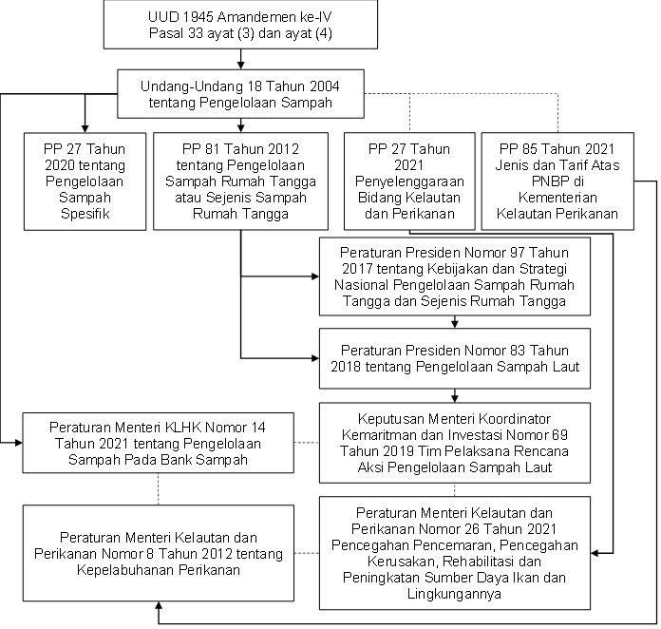

**Gambar ٢. Struktur Regulasi Pengelolaan Sampah di Pelabuhan Perikanan**

***Figure ٢. Waste Management Regulations at Fishery Ports***

Sumber: Hasil interpretasi tahun 2023

Dari pembahasan aspek regulasi ditemukan bahwa terdapat beberapa peraturan yang memberikan mandat secara langsung yang ditandai dengan garis tegas, sedangkan pada garis putus menandakan regulasi dengan adanya substansi yang terkait namun tidak ada mandat secara langsung. Dari struktur regulasi tersebut ditemukan bahwa regulasi yang secara khusus mengatur pengelolaan sampah di pelabuhan perikanan belum tersedia.

**Pengelolaan Sampah di Pelabuhan Perikanan**

Pelabuhan perikanan merupakan sebuah tempat yang terdiri dari wilayah kerja perairan dan wilayah kerja daratan (Pemerintah Republik Indonesia, 2021), sehingga pengelolaan sampah di pelabuhan perikanan mencakup sampah darat dan sampah laut (KIBUMI.ID, 2023). Dari ulasan sejumlah mandat dari regulasi dan beberapa hasil penelitian menjelaskan bahwa kondisi pengelolaan sampah masih terdapat kesenjangan. Muninggar et al., (2021) pada hasil penelitiannya, pengelolaan sampah di Pelabuhan Perikanan Samudera Nizam Zachman Jakarta dilakukan dengan cara sampah langsung diangkut ke tempat pembuangan sementara tanpa proses pemilahan dan sebagian jenis sampah lainnya dibakar menggunakan incinerator yang menyisakan residu. Di Pelabuhan Perikanan Pantai Tegalsari, sarana prasarana pengelolaan sampah belum optimal sehingga timbulan sampah mencemari kawasan pelabuhan (Satari et al., 2018). Kondisi serupa terjadi seperti di Pelabuhan Perikanan Samudera Kutaraja, dimana timbulan sampah langsung diangkut ke tempat penampungan sementara (Wahyuni et al., 2022), di Tempat Pelelangan Ikan Lekok Kabupaten Pasuruan Jawa Timur sarana pengumpulan sampah terpilah masih kurang (Firdayanti et al., 2021), dan di Pelabuhan Perikanan Nusantara Karangantu, sarana pengumpulan sampah yang terbuat dari blong dan keranjang bambu tanpa ada pemilahan jenis sampah (Hamzah & Rahmawati, 2022).

Untuk mengoptimalkan pengelolaan sampah, Pelabuhan Perikanan Nusantara Karangantu perlu menerapkan penanganan sampah terintegrasi dan berkelanjutan melalui pendekatan insentif ekonomi sehingga selain dapat memicu kreatifitas, inovasi dan nilai tambah pendapatan masyarakat, juga akan berdampak pada pengendalian lingkungan (Sanusi et al., 2020). Untuk mewujudkannya perlu menetapkan kebijakan internal berupa program pengumpulan dan pengangkutan sampah yang difasilitasi dengan sarana dan prasarana yang memadai yang disusun dalam bentuk dokumen *road map* yang jelas dan terukur sehingga dapat membantu pengelola Pelabuhan Perikanan Nusantara Karangantu dalam menetapkan sasaran dari kegiatan menuju pelabuhan berkelanjutan yang berwawasan lingkungan (Satari et al., 2018).

Perlu adanya penelitian lebih lanjut terkait seberapa besar kontribusi wilayah sekitar Pelabuhan Perikanan Nusantara Karangantu terhadap timbulan sampah yang faktanya timbulan sampah meningkat disaat aktifitas perikanan menurun, juga perlu dilakukan penelitian terhadap kontribusi dari penyelenggaraan wisata bahari terhadap timbulan sampah. Selain itu perlu dilakukan penelitian teknologi pengolahan sampah yang dapat digunakan di Pelabuhan Perikanan Nusantara Karangantu.

**3. KESIMPULAN DAN REKOMENDASI**

Berdasarkan hasil penelitian dapat disimpulkan bahwa regulasi terkait kebijakan pengelolaan lingkungan di pelabuhan perikanan telah di mandatkan sejak tahun 2012 melalui Peraturan Menteri Kelautan dan Perikanan Nomor 8 Tahun 2012 tentang Kepelabuhanan Perikanan, yang diperkuat dengan Peraturan Pemerintah Nomor 27 Tahun 2021 tentang Penyelenggaraan Bidang Kelautan dan Perikanan. Namun hingga saat ini peraturan secara khusus tentang pengelolaan sampah di pelabuhan perikanan belum tersedia. Pengelolaan sampah yang pengelolaannya melibatkan peran serta masyarakat/swasta berbasis kemitraan dapat lebih efektif sebagai strategi dalam pengelolaan sampah di pelabuhan perikanan dan meminimalisasi kurangnya dukungan sumber daya berupa ketersediaan anggaran, sarana prasarana, teknologi dan sumber daya manusia.

Terkait dengan hal tersebut, spengelolaan sampah dapat dilakukan dengan 2 (dua) cara sebagai berikut:

Kesatu, bekerjasama dengan pihak swasta seperti Bank Sampah yang dapat diwujudkan dengan diawali membuat *Memorandum of Undestanding* (MoU) antara kedua belah pihak yang dilanjutkan dengan penandatanganan Perjanjian Kerja Sama (PKS) untuk mengelola sampah di pelabuhan perikanan.

Kedua, menyusun regulasi khusus terkait pengelolaan sampah sebagaimana diatur dalam Undang-Undang Nomor 18 Tahun 2008 tentang Pengelolaan Sampah dengan ruang lingkup penanganan dan pengurangan timbulan sampah.

**4. PERSANTUNAN**

Ucapan terima kasih setinggi-tingginya penulis sampaikan kepada Kepala Pelabuhan Perikanan Nusantara Karangantu dan jajarannya yang telah mendukung hingga tersusunnya karya tulis ilmiah ini.

**DAFTAR PUSTAKA**:

Ahmadi, N., Kusumastanto, T., & Siahaan, E. I. (2018). Strategi Pengembangan Pelabuhan Berwawasan Lingkungan (Greenport) Studi Kasus: Pelabuhan Cigading-Indonesia. *Warta Penelitian Perhubungan*, *28*(1). https://doi.org/10.25104/warlit.v28i1.697

Akgul, B. (2017). Green Port / Eco Port Project-Applications and Procedures in Turkey. *IOP Conference Series: Earth and Environmental Science*, *95*(4). https://doi.org/10.1088/1755-1315/95/4/042063

Andini, S., & Fazria, A. N. (2022). *Strategi Pengolahan Sampah dan Penerapan Zero Waste di Lingkungan Kampus STKIP Kusuma Negara*. *2*(1), 273–281.

Damanhuri, E., & Padmi, T. (2011). *Pengelolaan Sampah* (pp. 638–639). https://doi.org/10.1364/josaa.1.000711

Dwitasari, P., & Ridwan, M. (2020). RECOVERY POTENTIAL SAMPAH SEBAGAI DASAR. *Jurnal Envirous*, *1*(1).

Firdayanti, R., . D., & Rokhmalia, F. (2021). Pengelolaan Sampah Di TPI Lekok Kabupaten Pasuruan Tahun 2020. *Gema Lingkungan Kesehatan*, *19*(1), 6–12. https://doi.org/10.36568/kesling.v19i1.1263

Hamzah, A., & Rahmawati, A. (2022). Penerapan Eco-Fishing Port di Pelabuhan Perikanan Nusantara Karangantu, Provinsi Banten. *Akuatika Indonesia*, *6*(2), 70. https://doi.org/10.24198/jaki.v6i2.35137

Handayani, P., Rizwan, R., & Kandi, O. (2022). Analisis Kualitas Air Di Pelabuhan Perikanan Samudera (PPS) Kutaraja Yang Berwawasan Lingkungan. *Jurnal Kelautan Dan Perikanan Indonesia*, *2*(1), 31–38. https://doi.org/10.24815/jkpi.v2i1.25877

Irawan, F., Novita, Y., & Soeboer, D. A. (2021). DI PPN PALABUHANRATU Waste from Fishing Activities in Palabuhanratu Fishing Port ( PPN Palabuharatu ) Oleh : *Marine Fisheries : Journal of Marine Fisheries Technology and Management*, *11*(1), 61–73.

Kementerian Kelautan dan Perikanan. (2012). *Peraturan Menteri Kelautan dan Perikanan RI Nomor PER.08/MEN/2012 Tentang Kepelabuhanan Perikanan*.

Kementerian Kelautan dan Perikanan. (2021). *Peraturan Menteri Kelautan dan Perikanan Nomor 26 Tahun 2021 Pencegahan Pencemaran, Pencegahan Kerusakan, Rehabilitasi, dan Peningkatan Sumber Daya Ikan dan Lingkungannya*.

Kementerian Koordinator Bidang Kemaritiman dan Investasi. (2019). *Keputusan Menteri Koordinato Kemaritiman dan Investasi Nomor 69 Tahun 2019 tentang Tim Pelaksana Rencana Aksi Nasional Penanganan Sampah Laut*.

Kementerian Lingkungan Hidup dan Kehutanan. (2021). Peraturan Menteri Lingkungan Hidup dan Kehutanan Republik Indonesia Nomor 14 Tahun 2021 Tentang Pengelolaan Sampah pada Bank Sampah. *Angewandte Chemie International Edition, 6(11), 951–952.*, 1–268.

Keputusan Menteri Kelautan dan Perikanan Nomor 109. (2021). *Keputusan Menteri Kelautan dan Perikanan Nomor 109 Tahun 2021 tentang Rencana Induk Pelabuhan Perikanan Nasional*.

KIBUMI.ID. (2023). *Pengembangan Ekonomi Sirkular atas Pengelolaan Sampah di PPP Morodemak*.

Mahendra, F., Dian, A., & Fitri, P. (2015). Strategi pengembangan PPP (Pelabuhan Perikanan Pantai) Tegalsari Kota Tegal. *Journal of Fisheries Resources Utilization Management and Technology*, *4*(1), 57–66.

Muninggar, R., Lubis, E., & Iskandar, B. H. (2021). Penilaian Parameter Ecofishingport Pada Pelabuhan Perikanan Samudera Nizam Zachman Jakarta. *Jurnal Teknologi Perikanan Dan Kelautan*, *11*(1), 111–123. https://doi.org/10.24319/jtpk.11.111-123

Muninggar, R., Lubis, E., Iskandar, B. H., & Haluan, J. (2020). SIMULASI PENGELOLAAN ECOFISHINGPORT DI PELABUHAN PERIKANAN SAMUDERA NIZAM ZACHMAN JAKARTA DENGAN PENDEKATAN SISTEM DINAMIK. *ALBACORE Jurnal Penelitian Perikanan Laut*, *3*(2). https://doi.org/10.29244/core.3.2.135-143

Pemerintah Republik Indonesia. (2008). *Undang-Undang Nomor 18 Tahun 2008 tentang Pengelolaan Sampah* (Issue 1).

Pemerintah Republik Indonesia. (2012). Peraturan Pemerintah Nomor 81 Tahun 2012 tentang Pengelolaan Sampah Rumah Tangga dan Sampajh Sejenis Sampah Rumah Tangga. In *UNDANG-UNDANG REPUBLIK INDONESIA NOMOR 18 TAHUN 2008 TENTANG PENGELOLAAN SAMPAH* (Vol. 3, Issue September).

Pemerintah Republik Indonesia. (2021a). *Peraturan Pemerintah Nomor 27 Tahun 2021 tentang Penyelenggaraan Bidang Kelautan dan Perikanan*.

Pemerintah Republik Indonesia. (2021b). *Peraturan Pemerintah Nomor 85 Tahun 2021 tentang Jenis dan Tarif atas Penerimaan Negara Bukan Pajak yang Berlaku di Kementerian Kelautan dan Perikanan*.

Pradikta, A. (2013). Strategi Pengembangan Obyek Wisata Waduk Gunungrowo Indah Dalam Upaya Meningkatkan Pendapatan Asli Daerah (Pad) Kabupaten Pati. *Economics Development Analysis Journal*, *2*(4), 246–256.

Puig, M., Raptis, S., Wooldridge, C., Darbra, R. M., Hossain, T., Adams, M., Walker, T. R., Durán, C., Palominos, F., Carrasco, R., Carrillo, E., Vega-Muñoz, A., Salazar-Sepulveda, G., Espinosa-Cristia, J. F., Sanhueza-Vergara, J., Kosanke, R. M., Hua, C., Chen, J., Wan, Z., … Feng, H. (2020). Evaluation and governance of green development practice of port: A sea port case of China. *Sustainability (Switzerland)*, *13*(7), 119434. https://doi.org/10.1016/j.jclepro.2019.119434

Rijulvita, Si., Thamrin;, Suprayogi, I., & Edyanus; (2023). Strategi Pengelolaan Sampah Pelabuhan Berkelanjutan (ECOPORT) di Pelabuhan. *Jurnal Medika Hutama*, 3199–3207.

Rosliana, N. (2023). *PENGELOLAAN SAMPAH MELALUI BANK SAMPAH UNTUK PENYEHATAN LINGKUNGAN DI RW 14 TAMANSARI ATAS KOTA BANDUNG*. *XVII*, 88–94.

Sanusi, R., Istanti, E., Ahmad, J., & Surabaya, Y. (2020). *Pengolahan sampah melalui bank sampah guna meningkatkan nilai ekonomi masyarakat*. *2*, 109–118.

Satari, F., Rosyid, A., & BA, W. (2018). Analisis Kesesuaian Fasilitas Fungsional Dan Fasilitas Penunjang Pelabuhan Perikanan Berbasis Ecoport Di Pelabuhan Perikanan Pantai Tegalsari, Tegal. *Journal of Fisheries Resources Utilization Management and Technology*, *4*(1).

Sekretariat Kabinet Republik Indonesia. (2019). Presiden Republik Indonesia Peraturan Presiden Republik Indonesia. In *Demographic Research*.

Sekretariat Negara Republik Indonesia. (2017). *Peraturan Presiden Republik Indonesia Kebijakan tentang Kebijakan dan Strategi Nasional Pengelolaan Sampah Rumah Tangga dan Sampah Sejenis Sampah Rumah Tangga*.

Suherman, A., & Dault, A. (2009). *PENGEMBANGAN PELABUHAN PERIKANAN NUSANTARA ( PPN ) PENGAMBENGAN JEMBRANA BALI Social Economic Impacts of Pengambengan Nusantara Fishing Port ( NFP ) Construction and Development*. *4*(2), 24–32.

Suryani, A. S. (2014). PERAN BANK SAMPAH DALAM EFEKTIVITAS PENGELOLAAN SAMPAH (STUDI KASUS BANK SAMPAH MALANG). *Aspirasi*, 71–84.

Wahyuni, D. M., Mustaruddin, & Muninggar, R. (2022). PENILAIAN PENGELOLAAN LINGKUNGAN PELABUHAN PERIKANAN SAMUDERA KUTARAJA BERDASARKAN PARAMETER ECO-FISHINGPORT. *ALBACORE Jurnal Penelitian Perikanan Laut*, *6*(2), 123–137. https://doi.org/10.29244/core.6.2.123-137